3. Для данных значений величины 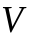 и функций 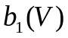 и 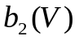, содержащихся в файле data.mat, аппроксимировать зависимости и на промежутке 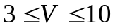 как можно более простым способом, считая относительные погрешности измерения значений и не превышающими соответственно 3% и 7.5%. Обосновать свой выбор аппроксимирующей функции.
Организовать вычисления таким образом, чтобы формирование параметров, определяющих аппроксимирующие функции, а также их значения в заданных точках, осуществлялось с помощью m-функций, входными аргументами которых являются наборы данных для вычисления параметров, наборы точек, в которых требуется вычислить значения аппроксимирующих функций, а выходными – искомые параметры и значения функций.

